1.인스펙터 창 내에서 프로젝트 창의 LuckiesGuy 폰트 강조

폰트 강조? 폰트를 찍으라는건가.

2. 플레이어와 게임 플레이에 대한 데이터를 수집할 수 있는 유니티 서비스

아날리리틱스

3. 콜라이더가 이벤트에 사용될지, 물리적 반응에 사용될지 정해주는 콜라이더의 속성은 ?

이스 트리거 하면 ~

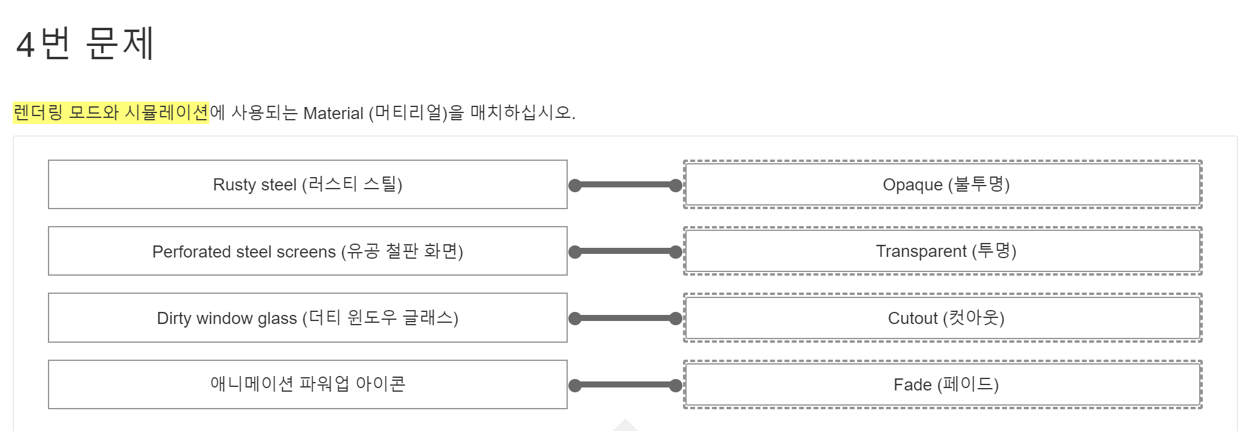

* **Opaque** - 디폴트입니다. 투명한 영역이 없는 일반 솔리드 오브젝트에 적합합니다.
* **Cutout** - 투명 영역과 불투명 영역 사이에 하드 에지가 있는 투명 효과를 만들 수 있습니다. 이 모드에서는 반투명 영역이 없고 텍스처가 100% 불투명이거나 보이지 않습니다. 이 모드는 나뭇잎이나 구멍과 찢어진 부분이 있는 옷감 같은 머티리얼의 형상을 만들기 위해 투명도를 사용할 때 유용합니다.
* **Transparent** - 투명한 플라스틱이나 유리처럼 투명한 머티리얼을 사실적으로 렌더링하는 데 적합합니다. 이 모드에서는 머티리얼 자체에 (텍스처의 알파 채널과 틴트 컬러의 알파에 기반한)투명도 값이 있지만, 반사 및 조명 하이라이트는 실제 투명 머티리얼과 마찬가지로 계속 완전히 투명하게 보입니다.
* **Fade** - 투명도 값으로 오브젝트에 있는 모든 스페큘러 하이라이트 또는 반사를 포함하여 오브젝트를 완전히 페이드 아웃할 수 있습니다. 이 모드는 오브젝트 페이드 인 또는 페이드 아웃을 애니메이션으로 나타내고 싶을 때 유용합니다. 반사와 하이라이트도 페이드 아웃되므로 투명한 플라스틱 또는 유리 등의 투명 머티리얼의 사실적인 렌더링에는 적합하지 않습니다.

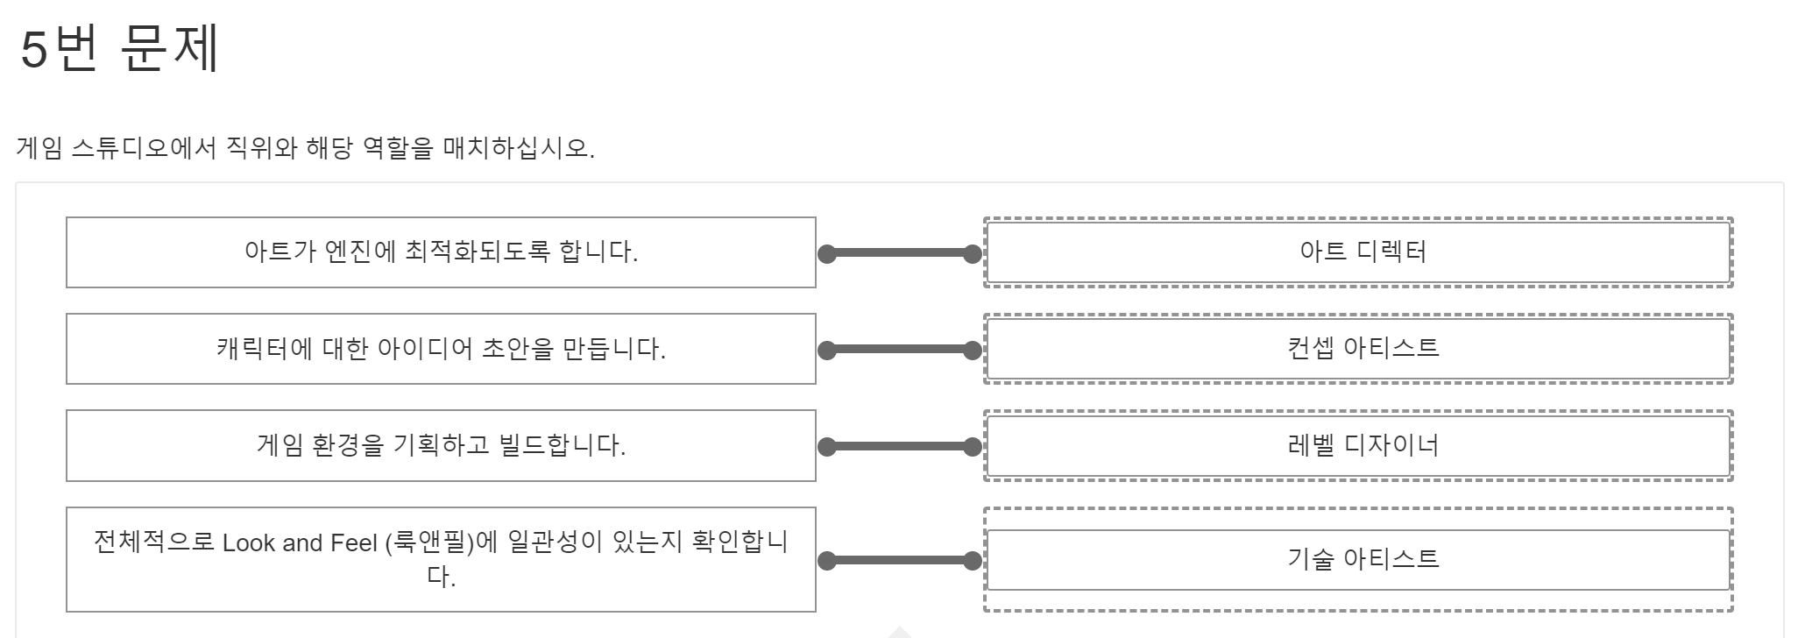

6. 레이캐스트를 사용할 때 Max Distance 파라미터 정의 ?

레이캐스팅이 가능한 가장 먼 거리

7. 프로젝트를 유니티 아날리틱스에 링크하기 위해 설정한 프로젝트 아이디는 어디에?

유니티 서비스 윈도우

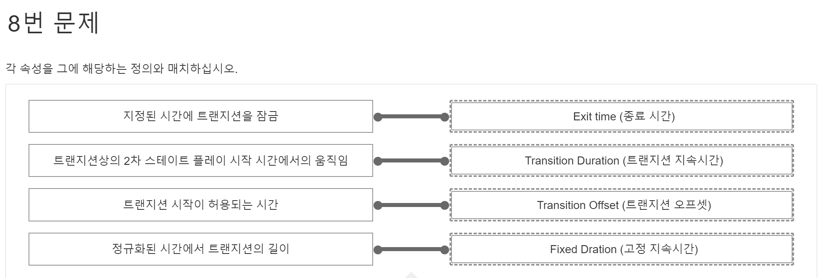

9. 공용 변수는 일반적으로 ~의 단계에서 지정됩니다.

클래스 ?

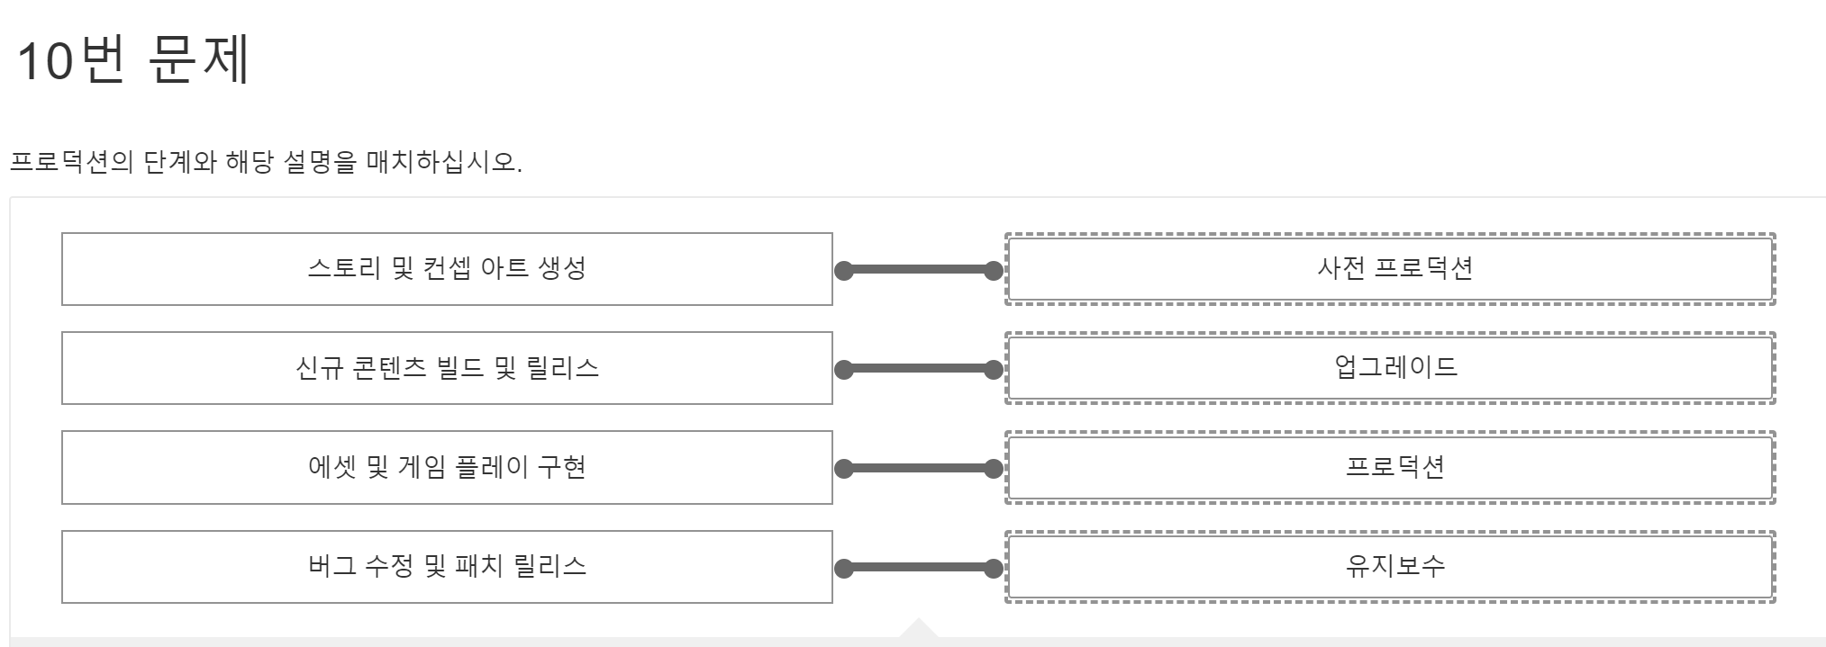

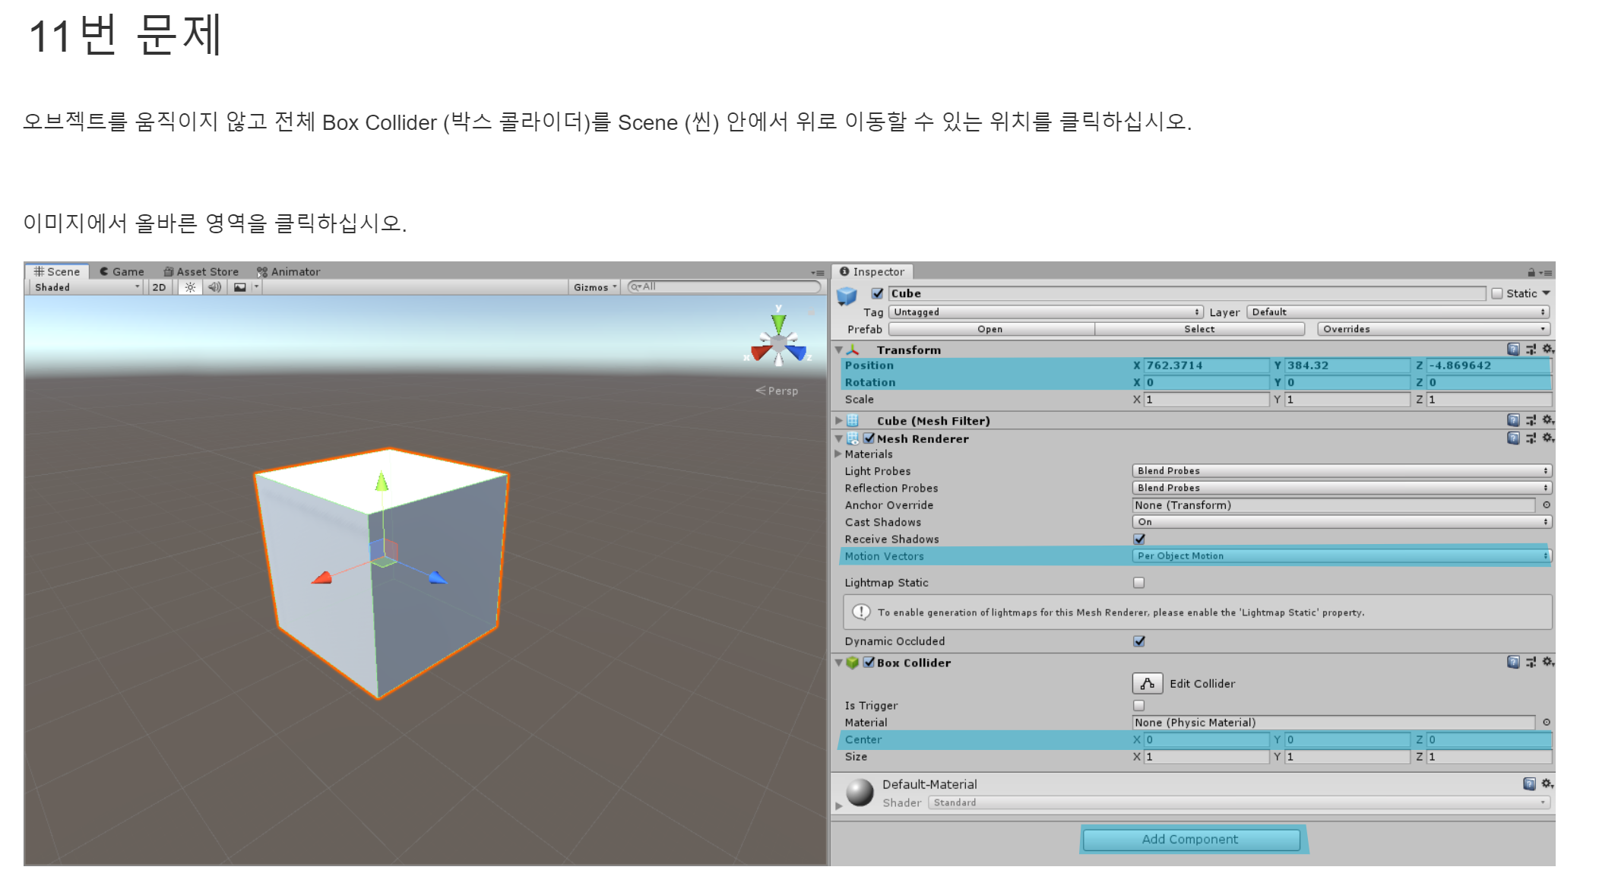

12. 애니메이터- 컨트롤러를 인스펙터에 있는 게임오브젝트로 드래그하면?

애니메이터- 컴포넌트가 생기것지?

13. 스프라이트 모드가 멀티플로 설정된 스프라이트에서 피봇을 조절할 수 있는 툴

스프라이트 에디터 ?

14. 메인캐릭터의 시점에서 플레이 되는 게임 장르

1인칭 슈터겠지

15. 렉트 프랜스폼 속성을 변경하면 가능한 작업?

피봇 이동 ?

16. 계층 창에서 한 오브젝트에 따른 오브젝트를 드래그 하면~ 뭔소리래…..

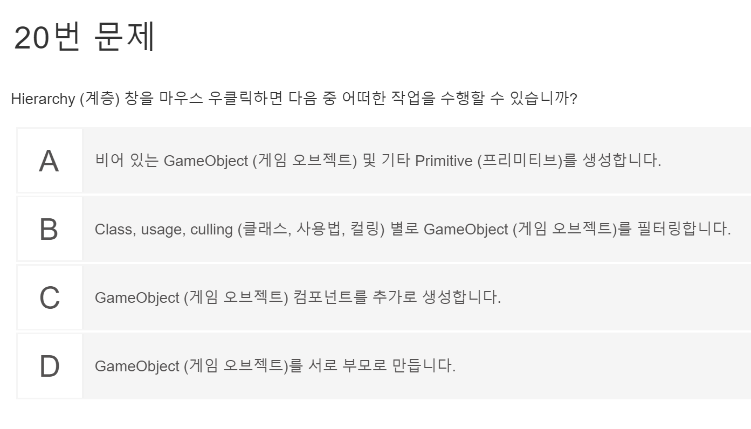

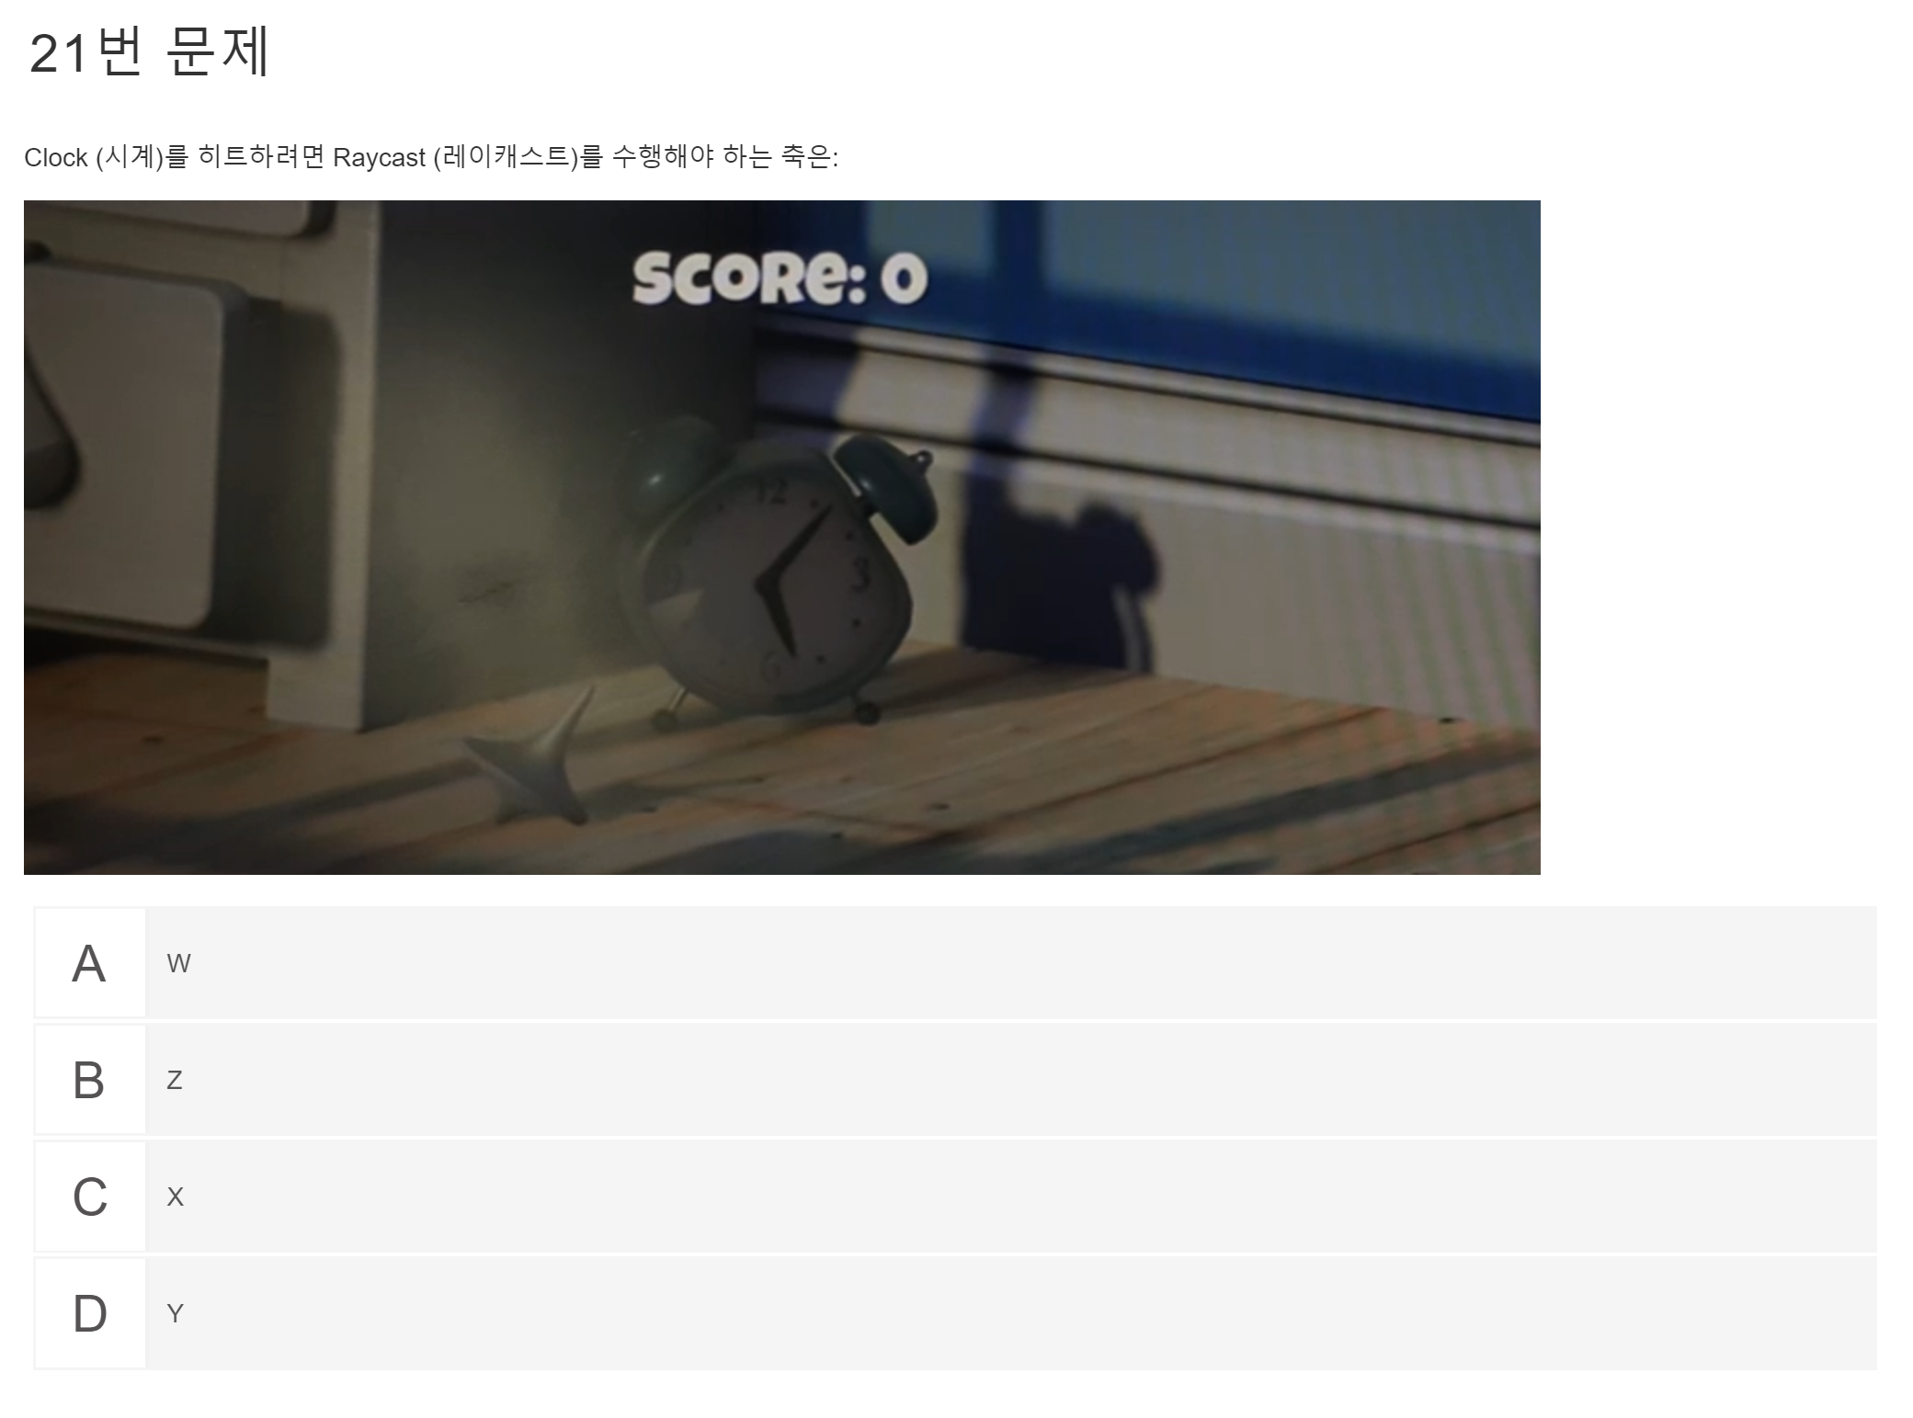

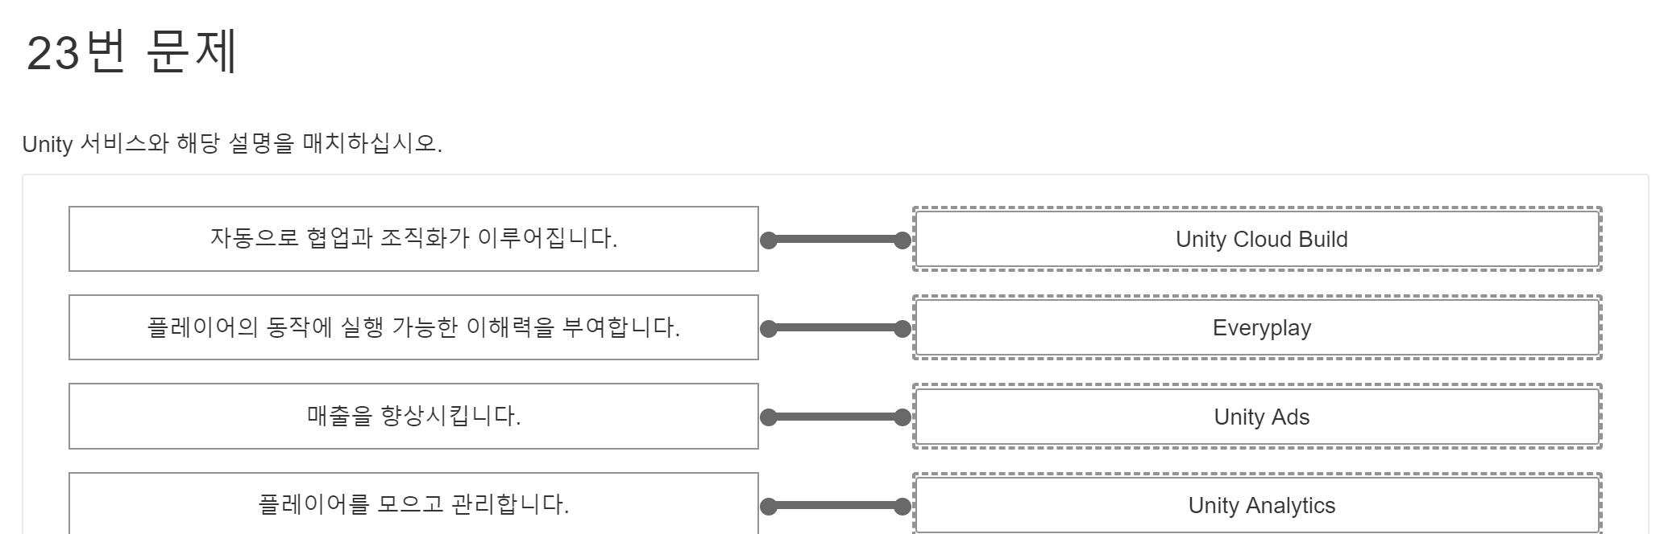

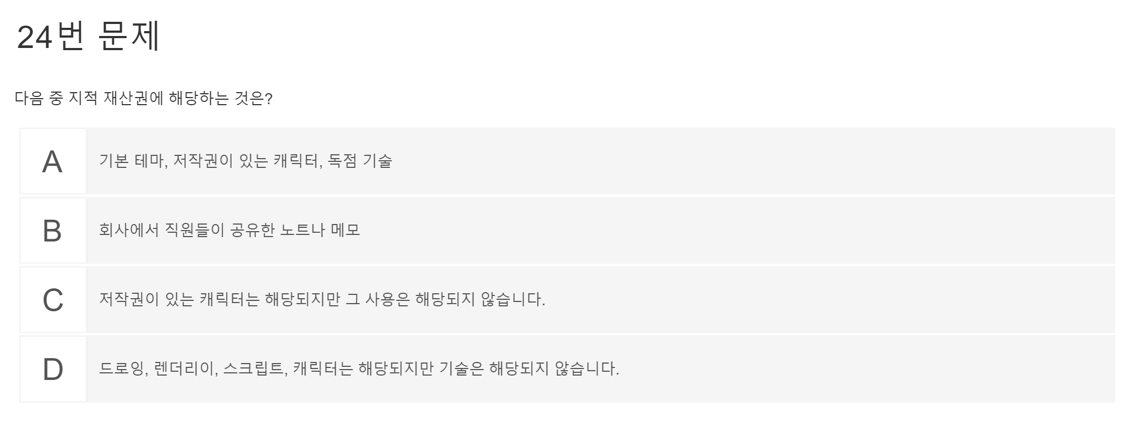

27. 인풋 매니저 사용해서 스크립팅 엑세스용으로 매핑을 허용할 수 있는 것?

축 컨트롤러????

28. 플레인과 비교했을 때 쿼드의 주요 장점

좀 더 효율적?

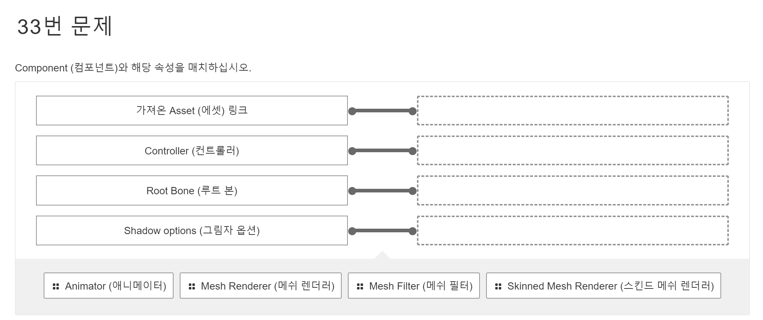

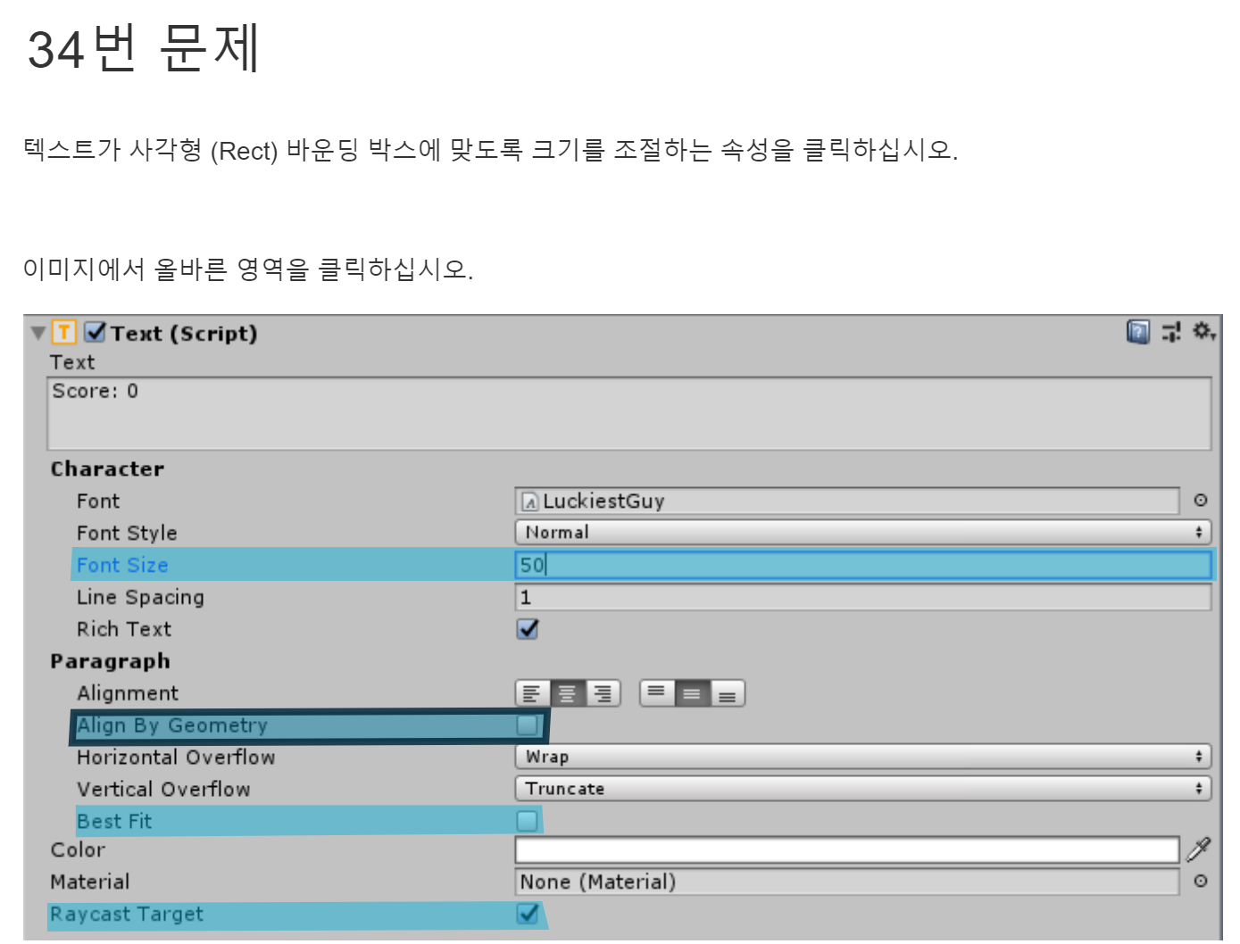

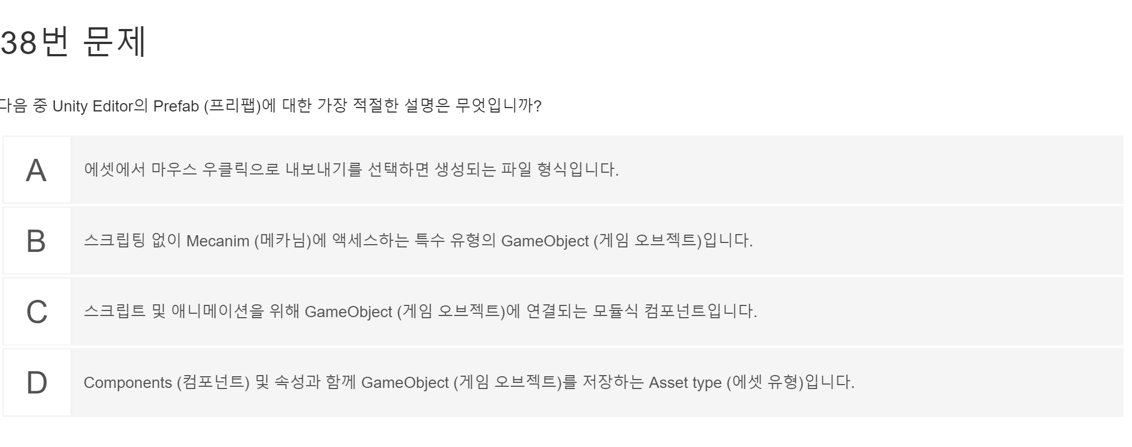

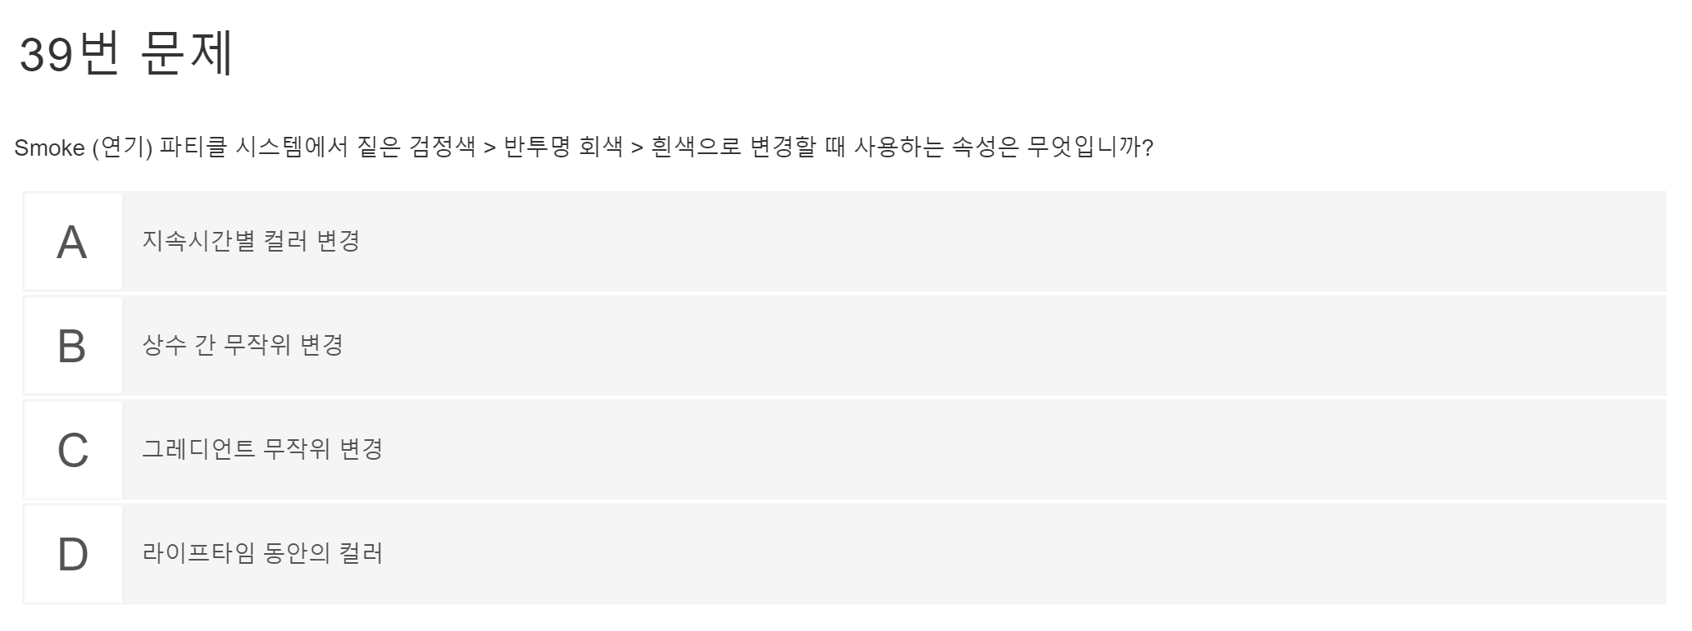

라이프타임 동안의 컬러~

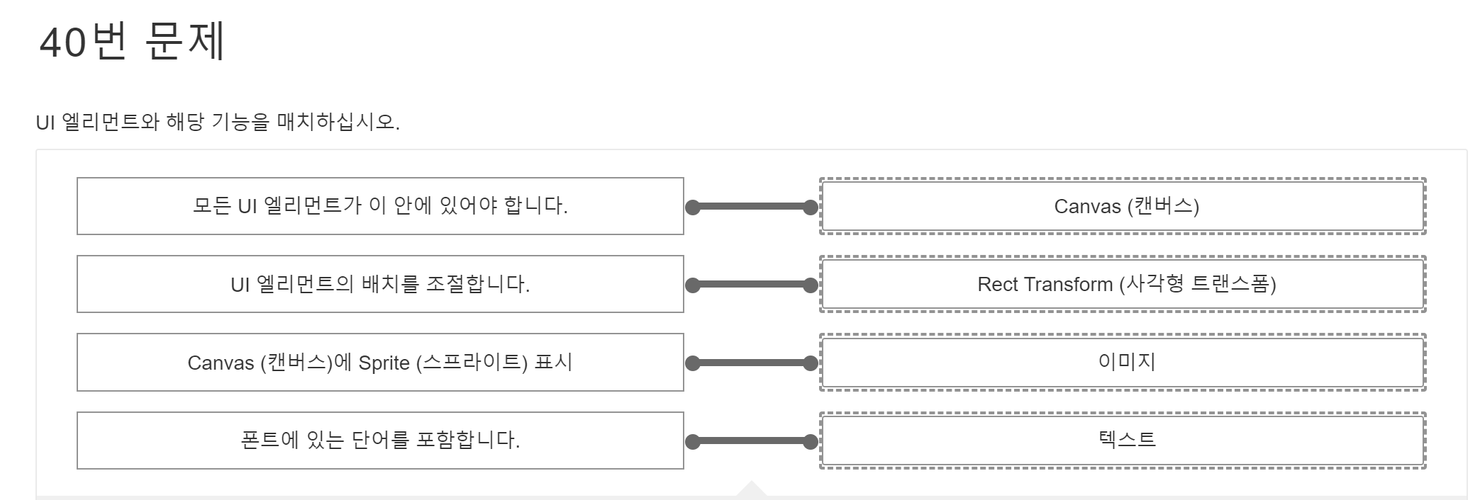

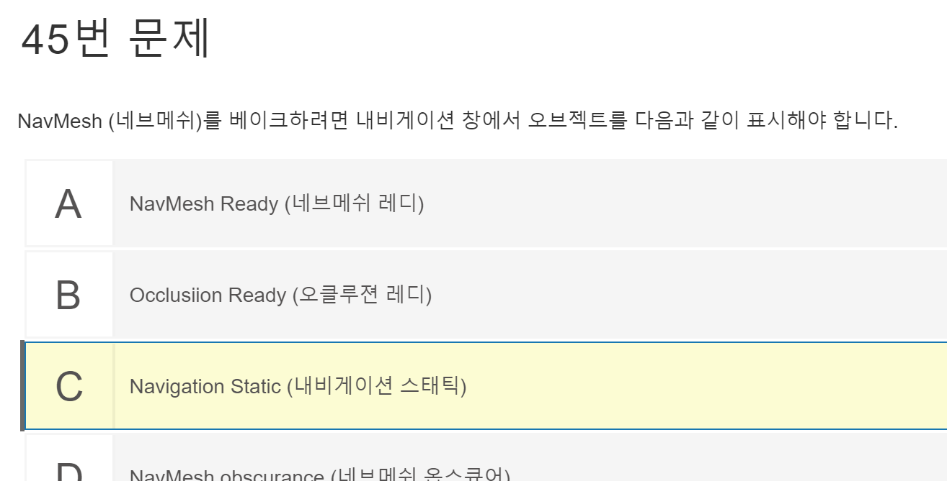

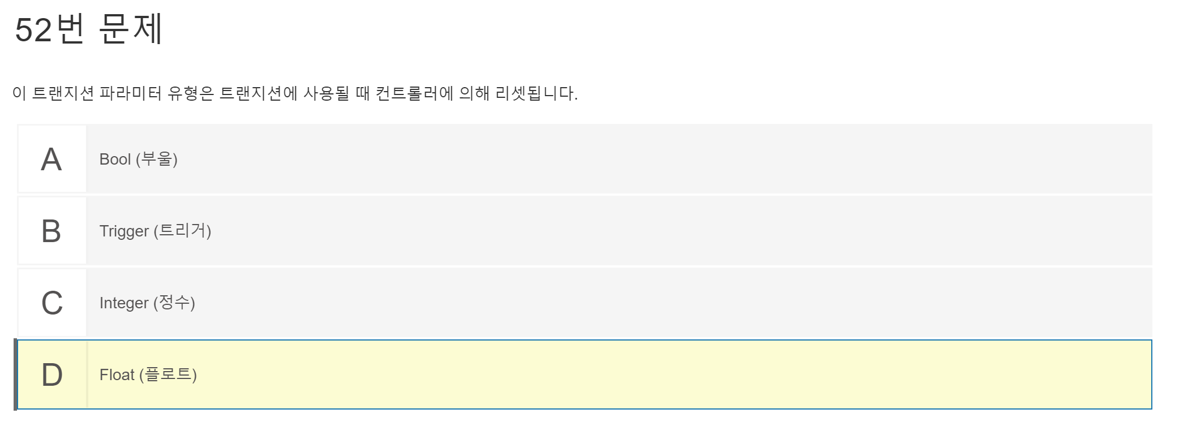

이게뭐람?

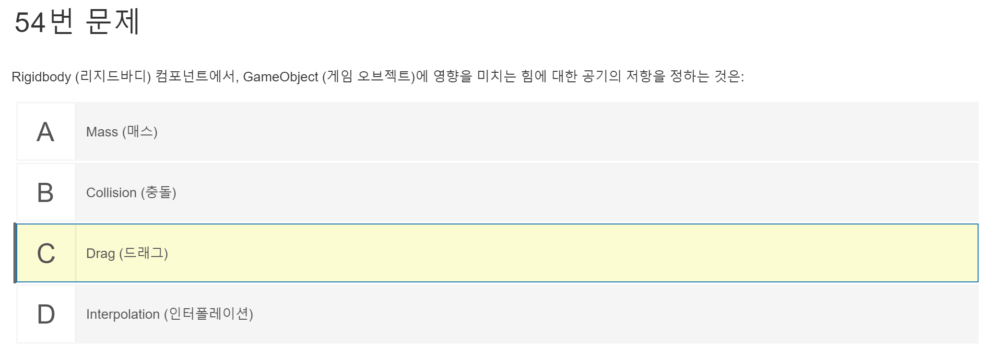

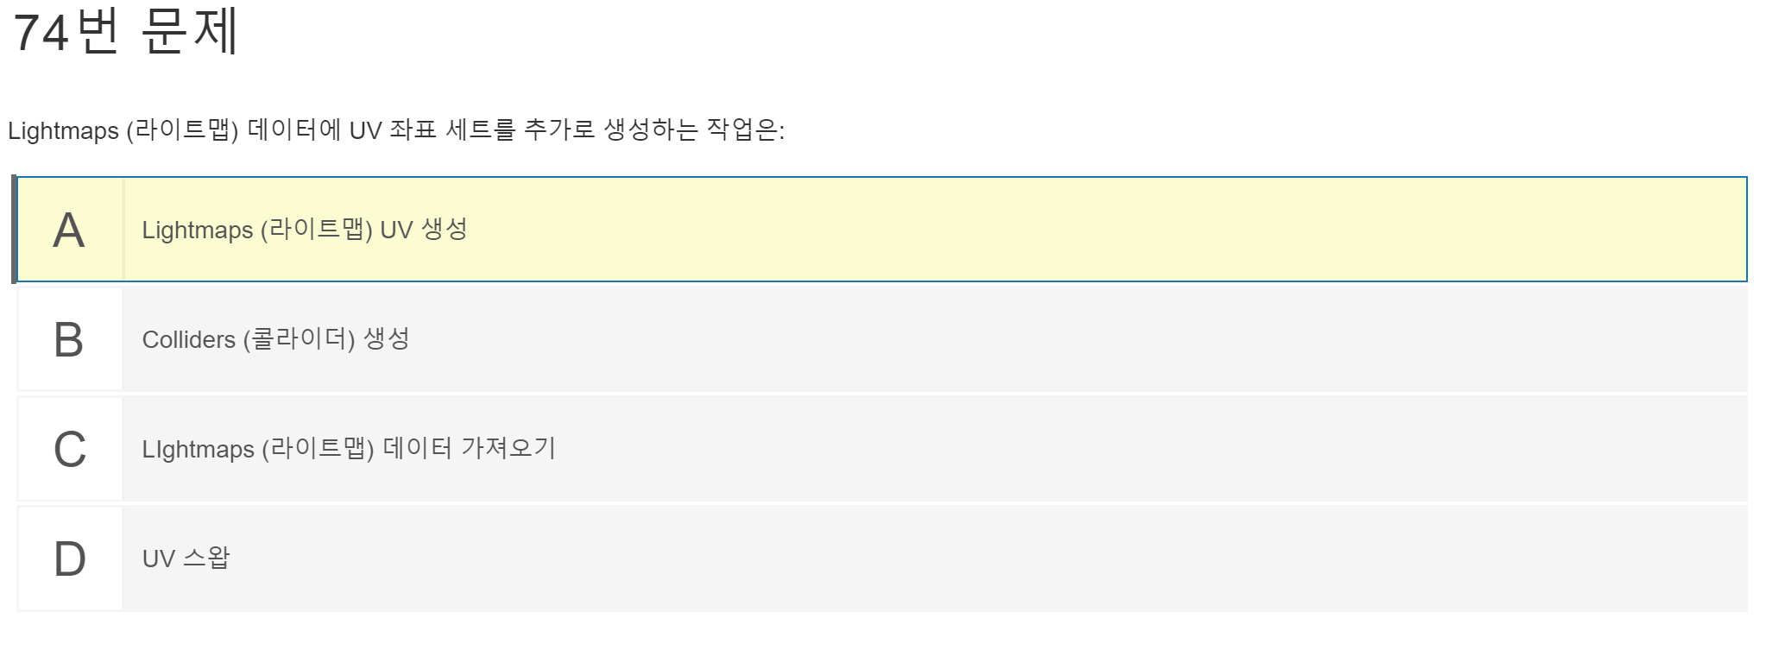

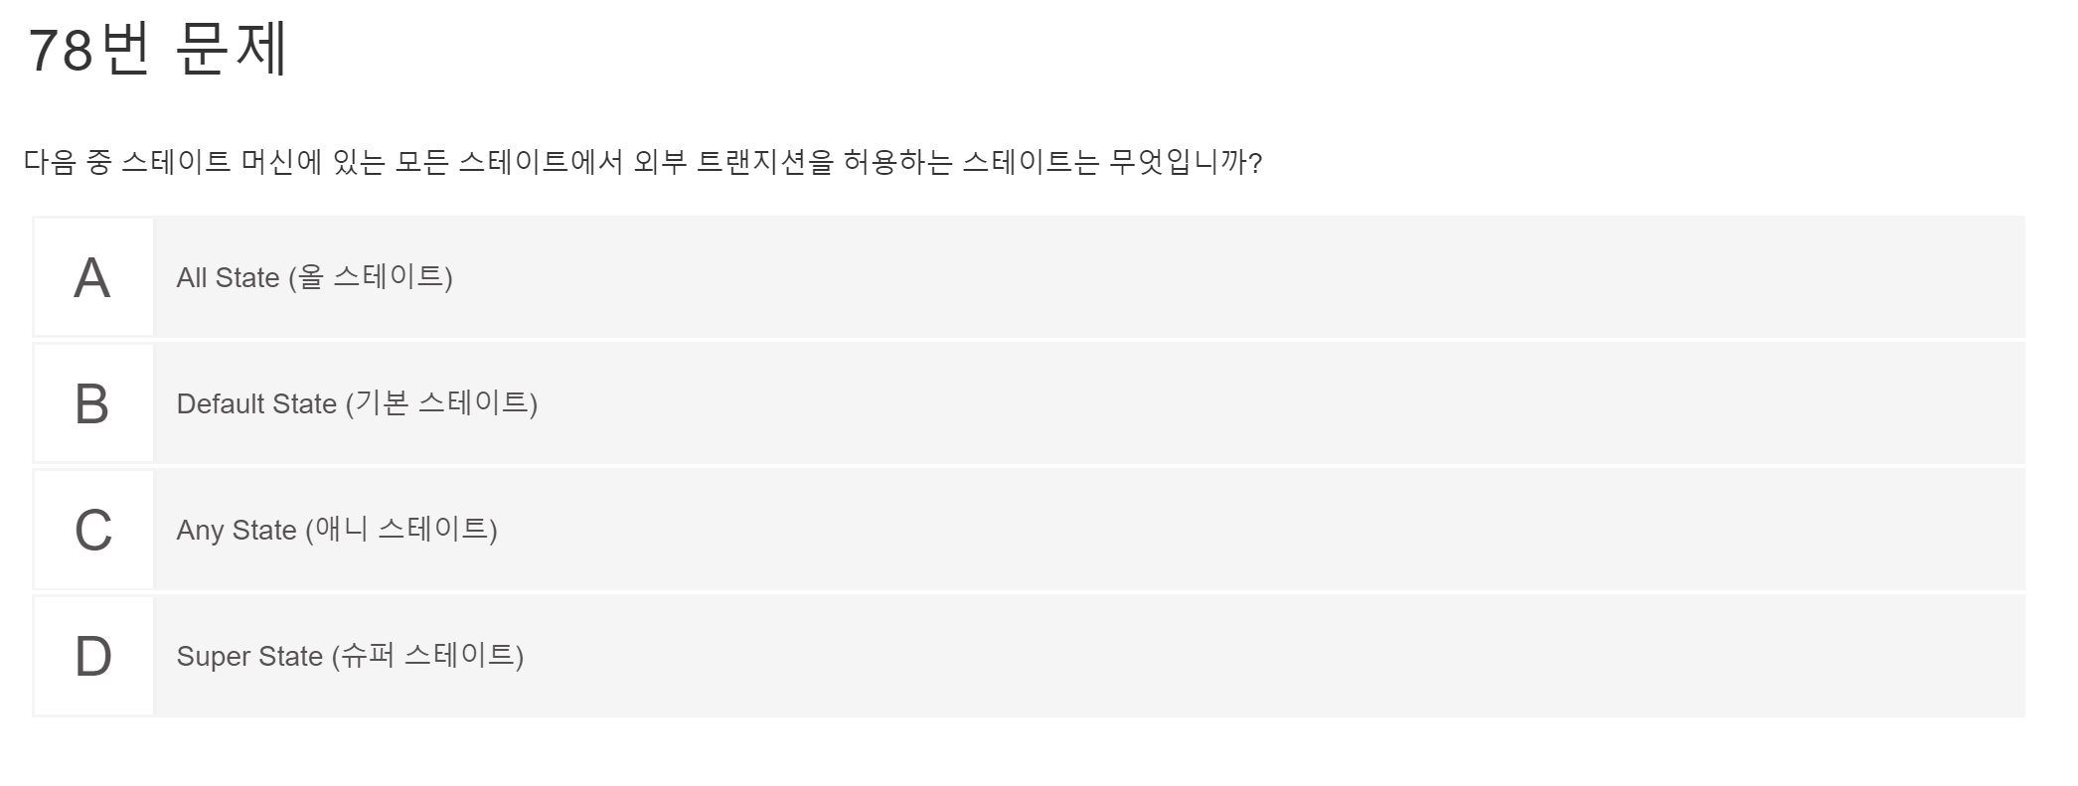

All 인가???

